中考复习第一轮“内能”检测题

**1**．(2017·桂林)下列有关分子动理论的说法，正确的是(C)

A．分子之间没有空隙

B．分子的运动是规则的

C．温度越高，分子运动越剧烈

D．肉眼可以直接看清分子的形状

**2**．(2015·南宁)下列说法正确的是(*B*)

*A*．冬天搓手取暖是利用热传递来改变内能

*B*．铁丝很难被拉断说明分子间存在引力

*C*．衣柜里的樟脑片升华时要放热

*D*．汽油机的做功冲程把机械能转化为内能

**3**．(2017·柳州)5月31日是“世界无烟日”．吸烟危害健康，即使只有很少人吸烟，整个场所也会充满烟味，这说明分子在不停地__运动__．物质中的分子既相互吸引，又相互__排斥__．

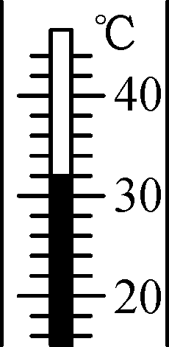

**4**．(2017·河池)如图所示，温度计的示数为__32__℃；把红墨水滴入水中，整杯水很快变红了，这属于__扩散__现象．

**5**．(2016·南宁)夏日荷塘里荷花盛开，微风吹过，飘来阵阵花香，这是__扩散__现象，荷叶上的两滴水珠接触后合成更大的一滴，这表明分子间存在__引__力．

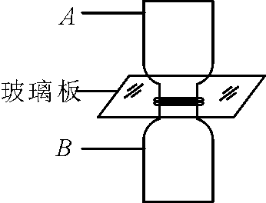

6.(2015·贵港)如图所示，有两个瓶子，其中一个空瓶子，另一个瓶子装着红棕色二氧化氮气体，使这两个瓶子口相对，之间用一块玻璃板隔开，抽掉玻璃板后，我们看到的现象是两个瓶子内颜色变得均匀，这个现象叫__扩散现象__，在实验开始前，__B__瓶子里装的是二氧化氮气体．

**7**．(2016·南宁)下列事例中，通过热传递的方式改变物体内能的是(*A*)

*A*．晒太阳 *B*．钻木取火

*C*．搓手取暖 *D*．压缩空气

**8**．(2014·桂林)关于物体的内能，下列说法中错误的是(*A*)

*A*．物体的内能是不能改变的

*B*．热传递可以改变物体的内能

*C*．做功可以改变物体的内能

*D*．内能是物体所有分子动能和分子势能的总和

**9**．(2016·玉林)如图所示，小明从滑梯上下滑的过程中，他的重力势能__减小__(填“增大”“不变”或“减小”)，在这个过程中，小明感觉到臀部发热，这说明通过__做功__(填“做功”或“热传递”)的方式可以改变物体的内能．

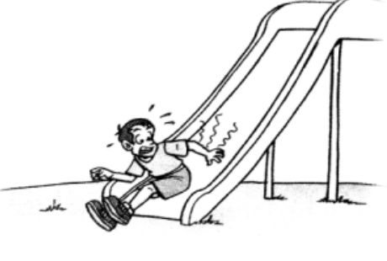

1. (2015·北海)地球环境遭到破坏，全球气候普遍变得恶劣，2015年夏天印度某些区域异常炎热，气温高达50 ℃，道路开始融化，太阳暴晒后的路面材料温度急升，材料内能__增大__(填“增大”“减小”或“不变”)，这是通过__热传递__(填“热传递”或“做功”)的方式改变了材料的内能．

**11**．(2016·来宾)从比热容表中可知，水的比热容比煤油的大，用规格相同的两个试管分别装上质量相同的煤油和水，隔着石棉网用相同热源同时对两试管均匀加热，实验后，画出如图所示的图象，其中能正确反映该实验情况的图象是(*C*)

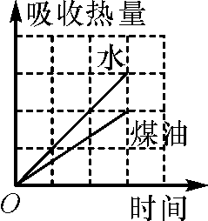 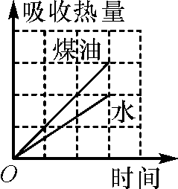 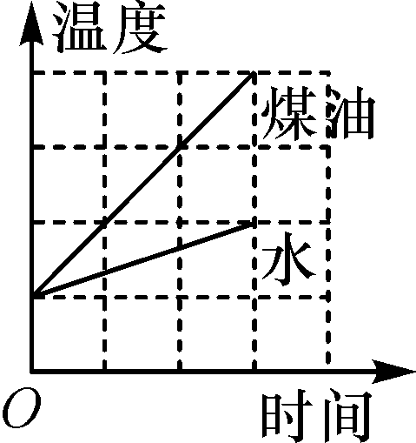 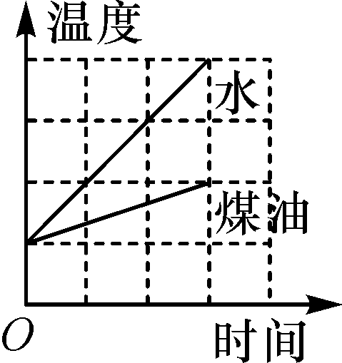

*A*　　　　　*B*　　　　　*C*　　　　　　*D*

**12**．(2014·贺州)汽车油箱的汽油用掉一半后，关于油箱内汽油的说法正确的是(*A*)

*A*．它的质量变为原来的一半

*B*．它的密度变为原来的一半

*C*．它的热值变为原来的一半

*D*．它的比热容变为原来的一半

**13**．(2017·四市同城)在海滩上进行“沙疗”时，把人体埋到沙子里，沙子放出热量，人体吸收热量后体温升高，内能__增大__，这是通过__热传递__(填“做功”或“热传递”)来改变内能的：10 *kg*沙子温度降低1 ℃放出的热量是__9.2×103__*J*[已知c沙＝0.92×103 *J*/(*kg*·℃)]．

**14**．(2014·钦州)烈日下，海滩上的沙子热得烫脚，但海水是凉爽的，这是因为海水的__比热容__比沙子的大得多，初温、质量相同的沙子和水吸收相同的热量后，沙子升高的温度__大于__(填“大于”“小于”或“等于”)水升高的温度．

**15**．(2014·南宁)太阳能电池作为一种新能源产品，逐步得到广泛运用．太阳能电池板在几小时内可能得到的太阳辐射能量约为1.26×107 *J*.

(1)若某一牵引力为3×103 *N*的电动汽车做匀速直线运动时，通过一段路程所做的功也等于1.26×107 *J*，求这段路程．

(2)如果这些能量全部被一定质量的水吸收(不考虑热损失)，能使水的温度从20 ℃升高到80 ℃，求这些水的质量．[c水＝4.2×103 *J*/(*kg*·℃)]

解：(1)由W＝Fs，得汽车行驶的路程s＝W/F＝1.26×107 *J*/(3×103 *N*)＝4.2×103 *m*

(2)由Q吸＝cm(t－t0)，得水的质量：

m＝Q吸/[c(t－t0)]＝1.26×107 *J*/[4.2×103 *J*/(*kg*·℃)×(80 ℃－20 ℃)]＝50 *kg*

16. (2017·泰安)下列常见的自然现象，能用分子热运动知识解释的是(C)

A．春天，柳枝吐芽 B．夏天，山涧瀑布

C．秋天，菊香满园 D．冬天，雪花飘飘

17.　(2017·聊城)端午节到了，空气中弥漫着粽子的香味，“粽叶飘香”是__扩散__现象；固体很难被压缩，是因为固体分子间存在着__斥力__．

18. (2017·眉山)下列关于温度、热量和内能的说法正确的是(A)

A．热量总是从高温物体传给低温物体

B．物体从外界吸收了热量，温度一定升高

C．物体的温度越高，具有的热量越多

D．物体的内能增加，则一定是从外界吸收了热量

19. 小华用如图实验装置探究水和煤油比热容的大小．在两个相同的烧杯中加入初温相同和质量相同的水和煤油，用两个相同的酒精灯同时进行加热，并用玻璃棒不断搅拌，每隔一分钟记录一次温度，记录的数据如下表：

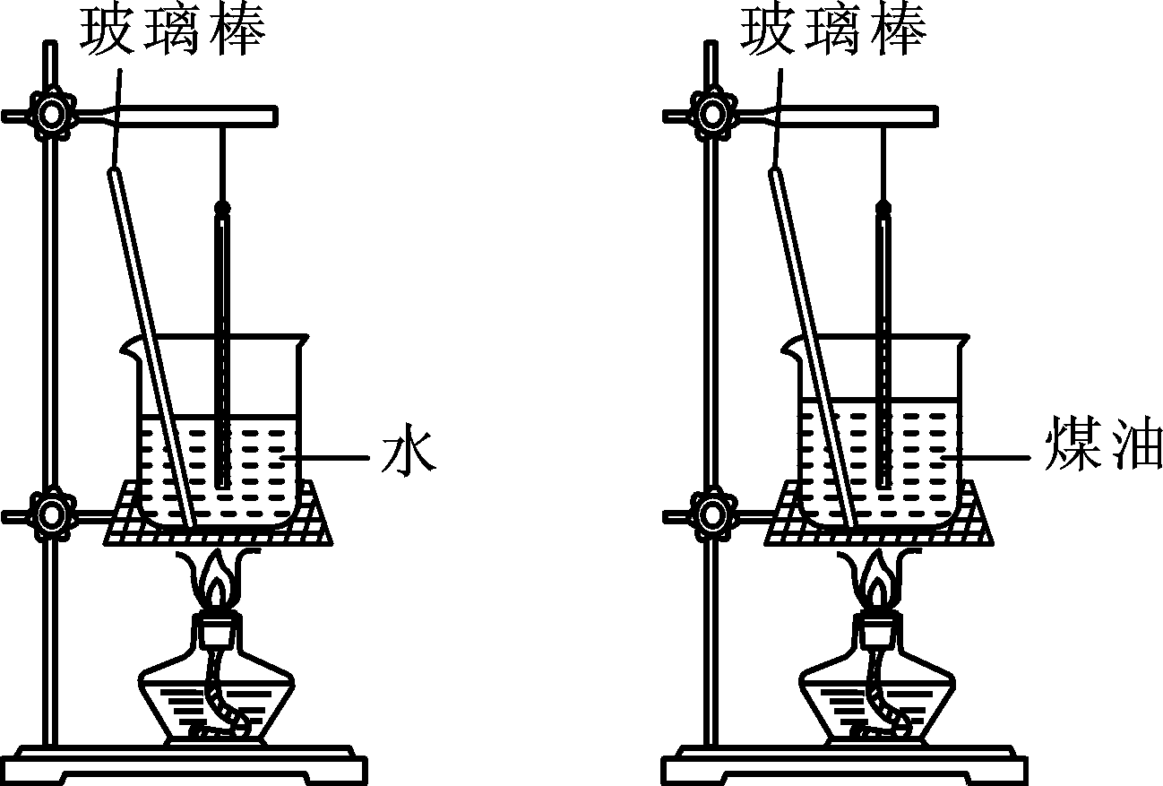 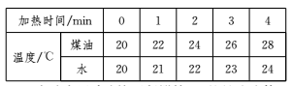

　(1)实验中用玻璃棒不断搅拌，目的是让液体__均匀受热__．

(2)分析实验数据可知，水的比热容__大于__(填“大于”“等于”或“小于”)煤油的比热容．

(3)下列现象可用比热容知识来解释的是__C__．

A．夏天在教室洒水，感到凉爽

B．金属勺装有塑料手柄

C．沙漠地区昼夜温差较大

(4)在实验过程中控制加热时间相同，通过比较__温度计示数变化的大小__来研究水和煤油吸热能力的差异．

(5)在此实验中，如果要使水和煤油的最后温度相同，就要给__水__加热更长的时间，此时水吸收的热量__大于__(填“大于”“小于”或“等于”)煤油吸收的热量．

(6)实验中用到的研究方法除了转化法还用到了__控制变量法__．

(7)实验中__不能__(填“能”或“不能”)用体积相等的两种液体来做实验．原因是__没有控制质量相同__

20．(2017·泰州)酒精和水混合后总体积变小，如图所示，该现象直接说明了(D)

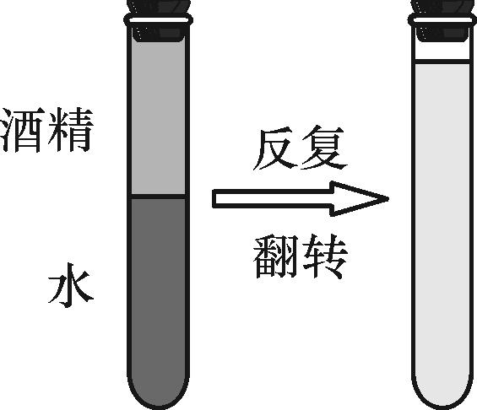

A．分子永不停息地做无规则运动

B．分子间存在引力

C．分子间存在斥力

D．分子间有空隙

**21**．(2017·镇江)两只相同的集气瓶中分别装有空气和红棕色二氧化碳(*NO*2)气体，用玻璃板隔开后按图示水平放置，抽去玻璃板，保持两瓶口紧贴静置较长时间后，两瓶中气体颜色变得相同．已知瓶中*NO*2气体的密度比瓶中空气的大，下列说法正确的是(D)

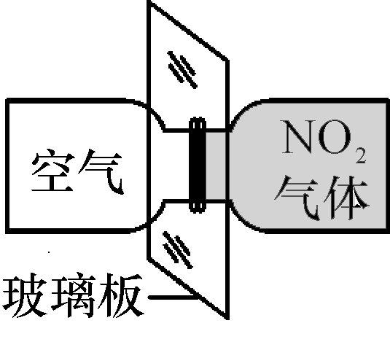

A．此现象能说明分子间存在相互作用的引力

B．此现象与“扫地时灰尘飞扬”的成因相同

C．颜色变得相同后，瓶中气体分子停止运动

D．颜色变得相同后，左侧瓶中气体密度变大

22．(2017·自贡)关于物质的比热容，下列说法中正确的是(C)

A．比热容是物质的一种属性，只和物质的种类有关

B．同种物质质量越大比热容就越大

C．因为水的比热容较大所以比较适合做冷却剂

D．物质的状态发生变化时其比热容一般不变

23．(2017·来宾)下列有关热现象，说法正确的是(B)

A．1 kg酒精比1 g酒精的热值大

B．夏日荷塘里荷花盛开，花香四溢说明分子在不停地做无规则运动

C．用锯条锯木板，锯条的温度升高是由于锯条从木板中吸收了热量

D．用水作为汽车发动机散热器的冷却剂，其主要原因是水的比热容较小

24．(2017·成都)小明根据下表所提供的数据得出了四个结论，其中正确的是(D)

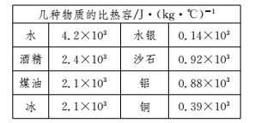

A.液体的比热容一定比固体的比热容大

B．同种物质发生物态变化后，比热容不变

C．由于水的比热容大，白天海水温度比沙滩高

D．2 kg的水温度升高50 ℃，吸收的热量是4.2×105 J

25．(2017·淄博)关于温度、热量、内能，下列说法正确的是(A)

A．物体吸收热量，温度不一定升高，内能一定增加

B．物体吸收热量，内能不一定增加，温度一定升高

C．物体温度升高，一定是外界对它做了功

D．物体内能增加，其温度一定升高

26．(2017·东营)2017年4月，东营园博园内的郁金香竞相开放，吸引了广大市民前来观赏．“暖风熏得游人醉，郁金香满园博园”，从物理学角度分析，人们能闻到郁金香花散发的香味，是因为花朵分泌的芳香分子在__永不停息地做无规则运动__．

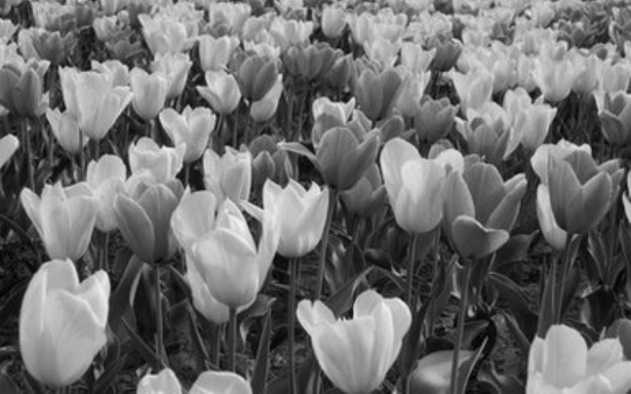

27.(2017·扬州)一种神奇的“纳米纸”，厚度约3×10－8 *m*，合__30__*nm*.如图，水在“纳米纸”表面呈露珠状，两水滴靠近时常会自动结合在一起，这是因为__分子间有相互作用的引力__．

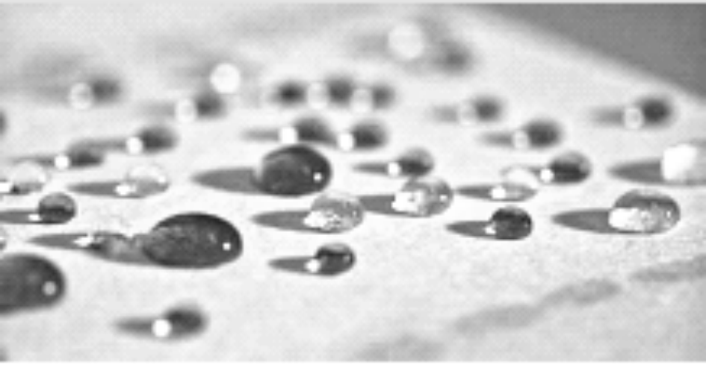

28. (2017·扬州)如图是加热烤肠的情景，增加烤肠内能的方法是__热传递__；为了让烤肠不致被烤焦且均匀受热，店主将烤肠放在石子上烤而不直接放在铁锅内烤，是因为石头的比热容比铁__大__．

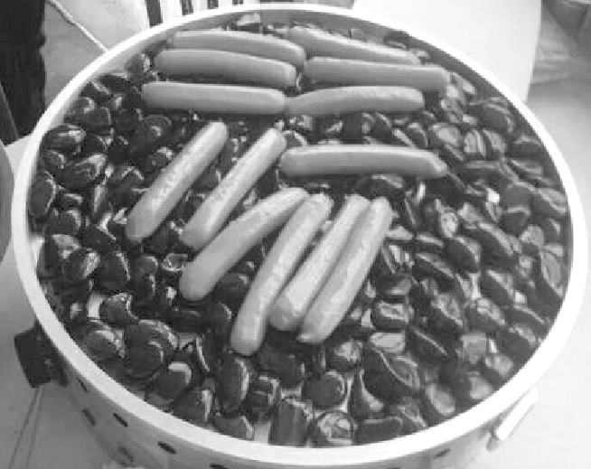

29．(2017·柳州一模)液化石油气携带方便，应用广泛，已知液化石油气热值为3.5×107 *J*/*kg*，完全燃烧0.7 *kg*的液化石油气可以放出__2.45×107__*J*热量，若放出的热量只有60%被水吸收，这些热量可以将质量为__50__ *kg*，初温为20 ℃的水加热到90 ℃.[c水＝4.2×103 J/(kg·℃)]

30．(2017·桂林)近年来，冬季取暖有了新方法：利用石墨烯电热涂料供暖．涂料通电发热后，通过__热传递__方式改变房间内空气的内能．一间空房的地面面积是14 *m*2，高为3 *m*，在房间的三面墙上各涂上某品牌石墨烯电热涂料1 *m*2，该涂料的单位发热功率为1 200 *W*/*m*2.现同时给他们通电，5 *min*内可使室温升高10 ℃，此过程中房间内平均每秒钟损失热量是__5.34×105__*J*．[空气密度为1.3 *kg*/*m*3、空气比热容为1.0×103 *J*/(*kg*·℃)]

31．(2017·四市同城)海鲜粥是北部湾地区一道家常美食．煮好的粥香气扑鼻，这是什么现象？而且温度越高，香气越浓，这是为什么？当我们对着热粥表面吹气时，粥就凉得更快，这又是为什么？请用物理知识说明其中的道理．

解：①这是扩散现象；

②扩散快慢跟温度有关，温度越高，扩散现象越明显；

③这是因为热粥表面的水蒸发吸收热量，蒸发快慢跟温度、表面空气流速和表面积有关，吹气使粥表面空气流速变大，加快蒸发速度，所以粥凉得更快．

**32．**(2017·福建)利用如图甲所示的实验装置探究“沙子和水的温度变化与吸热的关系”．操作如下：

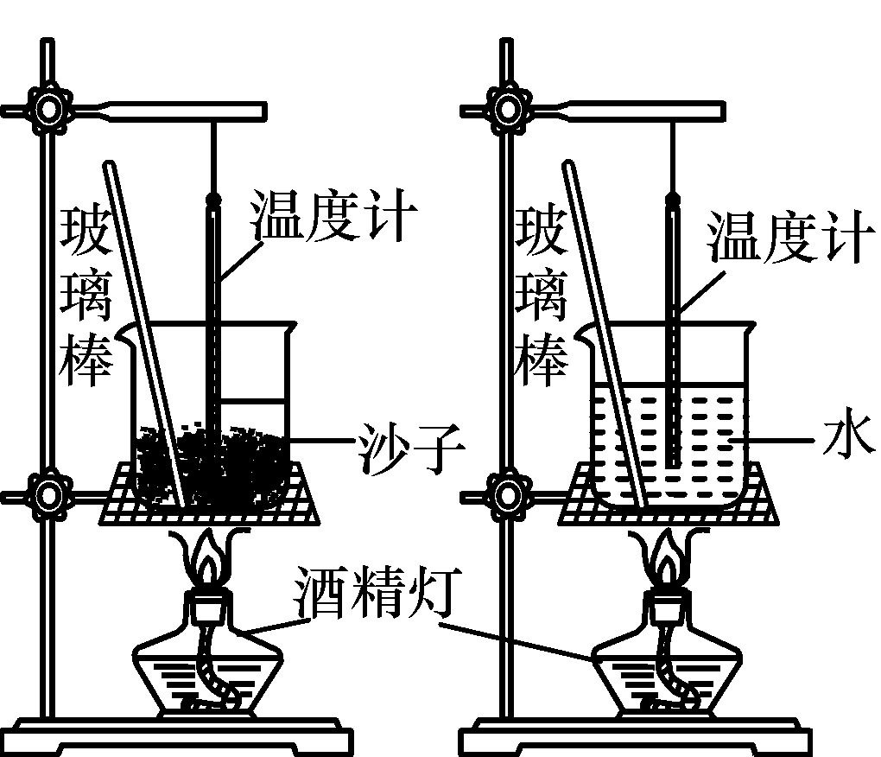　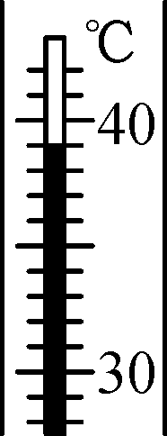　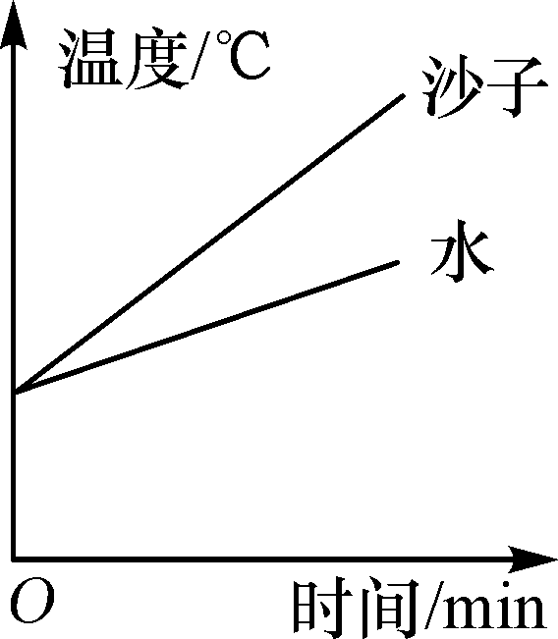

　　　　甲　　　　　　　乙　　　　　　丙

(1)在两烧杯中分别装入初温相同且____质量__相等的沙子和水．

(2)用相同的酒精灯火焰加热，并用玻璃棒不断搅拌，每隔相同的时间记录一次温度，其中某时刻的温度如图乙所示，其示数为__39____ ℃.根据实验数据绘制成温度与时间的关系图象，如图丙所示．

(3)实验中，是通过比较__加热时间__来间接反映沙子和水吸收的热量．

(4)分析图象可知，对于质量相等的沙子和水，升温较快的是__沙子__；若使两者升高相同的温度，则__水__吸收的热量较多，由此可见，__水__的比热容较大．

33．(2016·南平)用电热水壶把1 *kg*的水从25 ℃加热到100 ℃，消耗的电能为3.6×105 *J*．求：[c水＝4.2×103 *J*/(*kg*·℃)]

(1)这壶水加热到100 ℃需吸收的热量Q；

(2)该电热水壶的效率η.

解：(1)水吸收的热量：Q＝cm*Δ*t＝4.2×103 *J*/(*kg*·℃)×1 *kg*×(100 ℃－25 ℃)＝3.15×105 *J*

(2)电热水壶的效率：η＝×100%＝×100%＝87.5%

34．南极是世界上最冷的地方，常年平均气温是－25 ℃，如图所示，一天，企鹅妈妈和小企鹅之间发生了一次有趣的对话，它们的部分对话如下，其中正确的是(D)

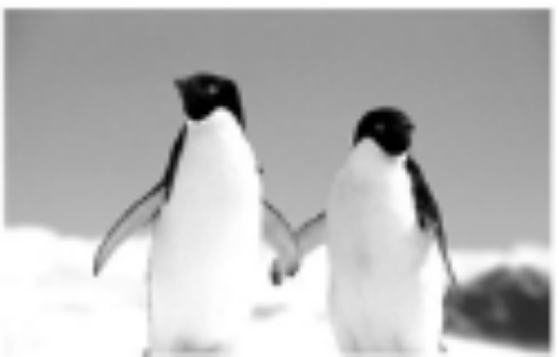

A．小企鹅：妈妈，这么冷，我都没温度了

B．企鹅妈妈：不对，是没有内能

C．小企鹅：冰天雪地的，可能连水蒸气都没有吧

D．企鹅妈妈：呵呵，水蒸气倒肯定有，因为冰是可以升华的呀

35. (2017·绵阳)用细线绑住干净的玻璃板，将玻璃板吊在弹簧测力计的下面，静止时测力计示数为F1；有使玻璃板水平接触水面，然后稍稍用力向上拉玻璃板，且没有离开水面，如图所示，测力计示数为F2；再将玻璃板慢慢浸没在水中，玻璃板没有接触杯底，静止时测力计示数为F3.则 (A)

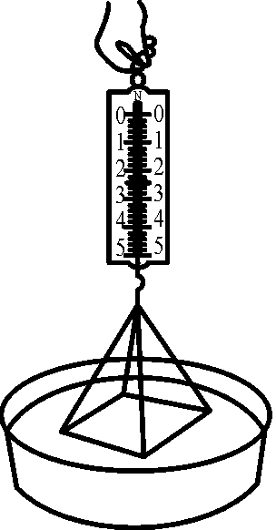

A．*F*2 > *F*1 >*F*3  B．*F*1 > *F*2 > *F*3 C．*F*2 > *F*1 ＝ *F*3 D．*F*1 ＝ *F*2 ＝ *F*3

36. 　(2017·烟台)小明在探究“物质的放热能力与哪些因素有关”时，分别用质量均为0.5 *kg*的水和另一种液体进行对比实验，并用图象对实验数据进行了处理，如图所示．实验过程中，水和另一种液体在相同时间内放出的热量相等，分析图象可以得出：__甲__(填“甲”或“乙”)物质为水，另一种液体的比热容为__2.1×103__*J*/(*kg*·℃)__，这种液体在0～15 *min*内放出的热量为__4.2×104__*J*__．

